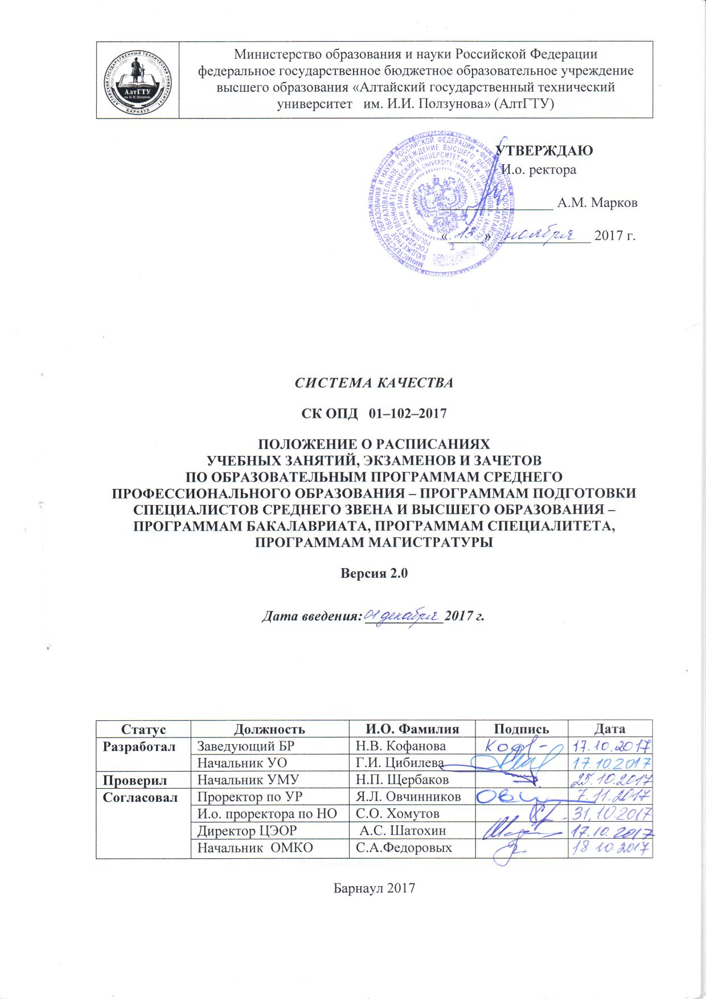
- НАЗНАЧЕНИЕ И ОБЛАСТЬ ПРИМЕНЕНИЯ
Настоящее положение разработано в целях организации и осуществления учебного процесса по основным профессиональным образовательным программам среднего профессионального образования – программам подготовки специалистов среднего звена и высшего образования – программам бакалавриата, программам специалитета, программам магистратуры в соответствии с требованиями федеральных государственных образовательных стандартов, нормативными документами в сфере образования, стандартами АлтГТУ и регламентирует основные принципы составления расписания учебных занятий на соответствующий период обучения, проводимых в форме контактной работы по указанным программам.
Расписание учебных занятий наряду с учебным планом является основным документом, регламентирующим организацию учебного процесса в университете.
Требования настоящего Положения являются обязательными для институтов, факультетов и кафедр АлтГТУ.
Взамен СК ОПД 01–102–2016.
- НОРМАТИВНЫЕ ССЫЛКИ
Положение разработано в соответствии со следующими нормативными документами:
Федеральный закон от 29 декабря 2012 г. № 273–ФЗ «Об образовании в Российской Федерации»;
Приказ Министерства образования и науки Российской Федерации от 05 апреля 2017 г. N 301 «Об утверждении Порядка организации и осуществления образовательной деятельности по образовательным программам высшего образования – программам бакалавриата, программам специалитета, программам магистратуры»;
Приказ Министерства образования и науки РФ от 14 июня 2013 г. N 464 «Об утверждении Порядка организации и осуществления образовательной деятельности по образовательным программам среднего профессионального образования»;
Федеральные государственные образовательные стандарты высшего образования по направлениям подготовки (специальностям);
Федеральные государственные образовательные стандарты среднего профессионального образования по специальностям;
СТО 12560 «Текущий контроль успеваемости и промежуточная аттестация студентов»;
СК ОПД 01-07 «Положение о планировании учебной нагрузки профессорско-преподавательского состава»;
СК ОПД 31–03 «Положение о планировании учебной нагрузки профессорско-преподавательского состава при реализации образовательных программ среднего профессионального образования (программы подготовки специалистов среднего звена)»;
Порядок применения электронного обучения в федеральном государственном бюджетном образовательном учреждении высшего образования «Алтайский государственный технический университет им. И.И. Ползунова».
- ОБЩИЕ ПОЛОЖЕНИЯ
Расписание учебных занятий, экзаменов и зачетов составляет бюро расписания учебного отдела (за исключением случаев, упомянутых в п. 5 настоящего Положения) на основании утвержденных учебных (УП) или семестровых (СУП) учебных планов и календарных учебных графиков (КУГ) направлений подготовки и специальностей, расписания звонков учебных занятий, кафедральных данных к составлению расписания.
Расписание планируется на каждое направление подготовки (специальность), каждую форму обучения на предстоящий семестр.
Расписание учебных занятий должно обеспечивать:
- равномерное распределение учебной нагрузки студентов;
- рациональную загрузку профессорско-преподавательского состава учебными занятиями;
- оптимальное использование лекционных аудиторий, аудиторий для практических и лабораторных занятий, компьютерных классов, аудиторий для самостоятельной работы студентов, спортивных залов;
- проведение учебных занятий с минимальным количеством переходов из одного корпуса в другой;
- исключение нерациональных затрат времени обучающихся с тем, чтобы не нарушалась непрерывная последовательность учебных занятий и не образовывались длительные перерывы между занятиями – так называемые «окна». «Окна» в расписании учебных занятий допускаются только в случае перехода или переезда студентов из корпуса в корпус.
При составлении расписания учебных занятий необходимо учитывать количество посадочных мест, тип аудитории в зависимости от вида учебного занятия.
Для компенсации учебных занятий (теоретического обучения), попадающих на нерабочие праздничные дни, на текущий семестр составляется дополнительное расписание.
Аудиторный фонд университета является общим для всех структурных подразделений и форм обучения.
Для составления расписания учебных занятий, экзаменов и зачетов используются компьютерные программы «Расписание занятий» и «Расписание экзаменов».
- ИСХОДНЫЕ ДАННЫЕ ДЛЯ СОСТАВЛЕНИЯ РАСПИСАНИЯ
Семестровые учебные планы направлений подготовки и специальностей на следующий учебный год составляются на основании утвержденных учебных планов в соответствии с СК ОПД 01-07 «Положение о планировании учебной нагрузки профессорско-преподавательского состава» и представляются в бюро расписаний деканатами (дирекциями институтов) в срок до 1 февраля текущего года.
Календарные учебные графики направлений подготовки и специальностей на предстоящий учебный год составляются учебным отделом на основании утвержденных учебных планов и утверждаются ректором. Копии КУГ передаются в бюро расписаний для планирования расписания.
Данные к составлению расписания содержат наименование дисциплин, продолжительность и вид занятий, фамилии и инициалы преподавателей (для лекторов – дополнительно должности), ведущих занятия. Данные заполняются кафедрами по установленной форме в соответствии с приложением А и представляются в бюро расписания в срок до 15 октября/15 апреля текущего года.
- СОСТАВЛЕНИЕ РАСПИСАНИЯ УЧЕБНЫХ ЗАНЯТИЙ, ЭКЗАМЕНОВ И ЗАЧЕТОВ
Расписание планируется по двухнедельной схеме исходя из шестидневной рабочей недели и двухсменного режима учебных занятий.
Продолжительность учебного занятия в форме контактной работы (учебной пары – двух объединенных академических часов по 45 минут каждый) составляет 90 минут. Перерывы между учебными занятиями – 10 минут. После третьей пары предусмотрен большой перерыв – 30 мин.
Расписание звонков учебных занятий, установленное в АлтГТУ, представлено ниже:
1 пара | 8¹⁵ | – | 9⁴⁵
2 пара | 9⁵⁵ | – | 11²⁵
3 пара | 11³⁵ | – | 13⁰⁵
13⁰⁵ – 13³⁵ | – большой перерыв
4 пара | 13³⁵ | – | 15⁰⁵
5 пара | 15¹⁵ | – | 16⁴⁵
6 пара | 16⁵⁵ | – | 18²⁵
7 пара | 18³⁵ | – | 20⁰⁵
8 пара | 20¹⁵ | – | 21⁴⁵
Количество пар, проводимых ежедневно для одних и тех же студентов, как правило, не превышает четырех.
Расписание для бакалавров и специалистов ВО и СПО очной формы обучения планируется в 1–6 пары, для магистров – в 1–8 пары, студентов очно–заочной формы обучения – в 6–8 пары, для студентов заочной формы обучения – 1–7 пары.
Наименование дисциплин в расписании указывается в полном соответствии с семестровыми учебными планами (учебными планами) и с применением общепринятых сокращений.
По каждой дисциплине указываются фамилия и инициалы преподавателя, а по лекционным занятиям – дополнительно должность лектора.
В расписании также указывается индекс студенческой группы, аудитория, время, номер и день недели, а в расписании экзаменов и зачетов – дополнительно форма промежуточной аттестации (зачет или экзамен), даты сдачи зачета/экзамена и проведения предэкзаменационной консультации.
Учебные занятия по дисциплинам «Иностранный язык», «Физическая культура» и элективным дисциплинам (модулям) по физической культуре и спорту проводятся, как правило, «лентами», т.е. одновременно для всех студентов курса.
Расписание занятий по дисциплинам «Физическая культура» и элективным дисциплинам (модулям) по физической культуре и спорту составляется Отделением физической культуры и спорта с указанием фамилий преподавателей с учетом конкретных видов спорта и корпусов спортивного комплекса. После чего бюро расписания включает в общее расписание по указанным дисциплинам только фамилии лекторов.
Дисциплины по выбору обучающихся планируются, как правило, параллельно т.е. в одно время.
Для самостоятельной работы студентов, в т.ч. выполнения курсовых проектов (работ) и проведения консультаций выделяются соответствующие аудитории. Выполнение курсовых проектов (работ) может быть включено в расписание занятий.
Расписание проведения факультативных занятий составляется после утверждения проректором по УР перечня факультативных учебных дисциплин, рекомендуемых для включения в расписание занятий на текущий учебный год.
Расписание занятий по военной подготовке составляется методистами военной кафедры. Для проведения занятий на военной кафедре в расписании выделяется один день в неделю, свободный от других занятий.
Для Заочного института (ЗИ) расписание занятий по заочной форме обучения составляется диспетчером ЗИ во взаимосвязи с бюро расписания на три учебных сессии.
Расписание занятий на факультете параллельного образования (ФПО) планируется циклами.
Для института развития дополнительного профессионального образования (ИРДПО) расписание составляется учебно–методическим отделом ИРДПО на три учебных триместра.
Для проведения учебных занятий на базовых кафедрах может составляться дополнительное расписание.
Расписание зачетов для студентов очной формы обучения планируется в соответствии с п. 5.2.1 стандарта АлтГТУ СТО 12560 «Текущий контроль успеваемости и промежуточная аттестация студентов» и составляется в зависимости от наличия или отсутствия в учебном плане зачетной недели: с выделением отдельного дня на зачет или без выделения. Зачетной неделей считается последняя учебная неделя семестра вне зависимости от ее наличия в календарном учебном графике направления подготовки, специальности.
При составлении расписания экзаменов на подготовку к экзамену по каждой дисциплине отводится, как правило, не менее трех дней – для обучающихся по программам ВО и не менее одного–двух дней – для обучающихся по программам СПО.
Форма бланков расписания учебных занятий и расписания экзаменов и зачетов установлена приложениями Б и В соответственно.
- ОСОБЕННОСТИ СОСТАВЛЕНИЯ РАСПИСАНИЯ ПРИ ИСПОЛЬЗОВАНИИ ЭЛЕКТРОННОГО ОБУЧЕНИЯ
При использовании электронного обучения (ЭО) в основное расписание учебных занятий, экзаменов и зачетов включаются только те мероприятия, которые требуют синхронного присутствия обучающихся и преподавателя.
Для синхронных занятий и других мероприятий с применением ЭО должны выделяться специализированные аудитории, имеющие соответствующее оборудование для их организации.
Для организации синхронных мероприятий с применением ЭО, в которых все или часть участников может отсутствовать в аудиториях университета, выделяются дни, свободные от других занятий.
Вместо контроля посещаемости обучающимися аудиторных занятий используется контроль выполнения плана обучения в электронном курсе.
При подаче данных к составлению расписания в графе ЭО должна быть отметка о виде мероприятия: синхронное в аудитории или синхронное вне аудитории. Асинхронные мероприятия в основное расписание не включаются.
При использовании онлайн–курсов и асинхронных мероприятий составляется дополнительное расписание учебных занятий.
- ПРОВЕРКА И УТВЕРЖДЕНИЕ РАСПИСАНИЯ
Расписание занятий проверяется по следующим критериям:
- соответствие дисциплин учебному плану направления (специальности);
- норматив аудиторной нагрузки в день и неделю;
- правильность распределения аудиторного фонда;
- отсутствие «накладок» – совпадений у преподавателей, работающих на разных факультетах.
Проверенные расписание учебных занятий и расписание экзаменов и зачетов согласовываются с деканом факультета (директором института) и утверждаются ректором (проректором) АлтГТУ.
  - ВНЕСЕНИЕ ИЗМЕНЕНИЙ В УТВЕРЖДЕННОЕ РАСПИСАНИЕ
Основаниями изменения утвержденного расписания могут быть:
- изменения данных о преподавателях;
- изменения учебных планов направлений подготовки (специальностей);
- изменения в аудиторном фонде;
- предложения студентов и (или) преподавателей при их взаимном согласии;
- другие обоснованные случаи.
Изменения в расписание вносятся сотрудниками бюро расписания по служебной записке заведующего кафедрой или по заявлению студентов и преподавателей и согласовываются с деканом факультета (директором института).
О всех разовых переносах занятий на другое время или в другую аудиторию, а также за пределы университета преподаватель обязан заранее (по возможности в письменном виде) поставить в известность бюро расписания.
- РАЗМЕЩЕНИЕ И ХРАНЕНИЕ РАСПИСАНИЯ
Утвержденное расписание учебных занятий размещается на стендах расписания в учебных корпусах, а также на сайте АлтГТУ не позднее 10 дней до начала занятий. Расписание экзаменов и зачетов доводится до сведения преподавателей и студентов не позднее чем за 10 дней до первого экзамена. Кроме того, студенты и преподаватели АлтГТУ имеют доступ к расписанию в личных кабинетах на сайте университета.
Расписание для студентов ВО очной и очно-заочной форм обучения и студентов СПО всех форм обучения хранится в бюро расписания, расписание для студентов ВО заочной формы обучения - в заочном институте. Срок хранения расписания – 1 год.
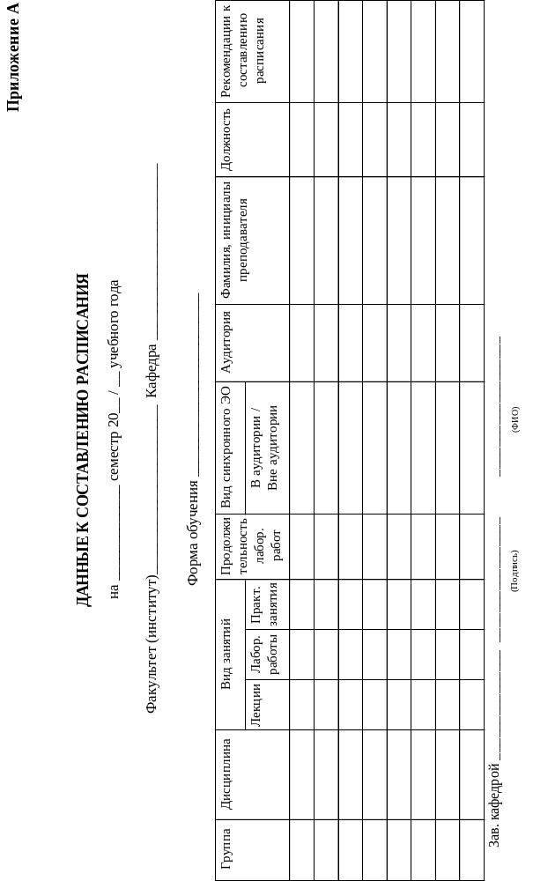
Приложение Б
«Утверждаю»
Ректор АлтГТУ ________________ А.М. Марков
«___» ____________20__ г.

РАСПИСАНИЕ ЗАНЯТИЙ
на _____________ семестр 20__ / __ учебного года
__ неделя
Дни | Пары (время) | Дисциплина (вид занятий) | Аудитория | Преподаватель (Фамилия, инициалы, должность) | Дисциплина (вид занятий) | Аудитория | Преподаватель (Фамилия, инициалы, должность)
 |  | Группа _____ |  |  | Группа _____
Пн
Вт
Ср
Чт
Пт
Сб
Согласовано: Декан факультета (Директор института) ______________ ________________
^{(ФИО)}
Приложение В
«Утверждаю»
Ректор АлтГТУ ________________ А.М. Марков
«___» ____________20__ г.

РАСПИСАНИЕ ЭКЗАМЕНОВ И ЗАЧЕТОВ
на _____________ семестр 20__ / __ учебного года

Группа | Дата, день недели | Дата, день недели | Дата, день недели | Дата, день недели | Дата, день недели

В ячейке указывается: |  | Экзамен / Зачет / Консультация
В ячейке указывается: |  | Время
В ячейке указывается: |  | Дисциплина
В ячейке указывается: |  | Аудитория
В ячейке указывается: |  | Фамилия, инициалы преподавателя

Согласовано: Декан факультета (Директор института) ______________ ________________
^{(ФИО)}
ЛИСТ ОЗНАКОМЛЕНИЯ
И.О. Фамилия | Должность | Подпись | Дата
ЛИСТ РЕГИСТРАЦИИ ИЗМЕНЕНИЙ

Номер  изменения | Номера листов |  |  | Основание для внесения изменений | Подпись | Расшифровка подписи | Дата | Дата введения изменения
Номер  изменения | замененных | новых | аннулированных

